TopKa - styczniowe bestsellery księgarni TaniaKsiazka.pl
W styczniowym zestawieniu najlepiej sprzedających się tytułów w księgarni TaniaKsiazka.pl, należącej do spółki Glosel, widać - obserwowany już w ubiegłym roku - wzrost zainteresowania książkami dla młodzieży.

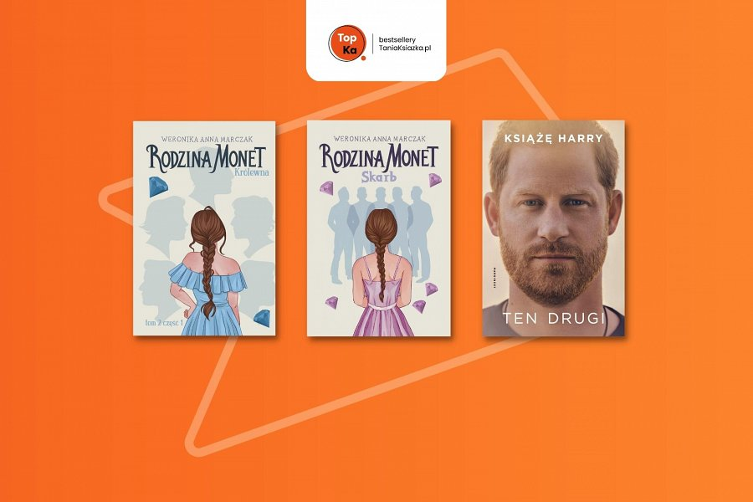
Dwa najwyższe miejsca na podium zajmują książki z kategorii Young Adults.
To seria Weroniki Marczak - “Rodzina Monet”, która po sukcesie na platformie Wattpad, została wydana jesienią 2022 roku w wersji papierowej. Historia nastoletniej Hailie Monet, która w przykrych okolicznościach dowiaduje się o tym, że ma aż pięciu starszych, bogatych i rozpieszczonych braci, podbiła czytelników w Polsce i na świecie.
Na trzecim stopniu podium znalazła się zapowiedź głośnej autobiografii księcia Harry’ego - “Ten drugi”.
Książę Harry szczegółowo opisuje swoje dzieciństwo i głęboki wpływ, jaki miała na niego śmierci matki - Diany, księżnej Walii. Wtajemnicza czytelnika w swoje niespokojne młodzieńcze lata, a także relacje z bratem, księciem Williamem i ojcem, królem Karolem III. Harry opisuje też swój związek z amerykańską aktorką Meghan Markle.
Księga Rekordów Guinnessa ogłosiła autobiografię księcia Harry’ego najszybciej sprzedającą się książka non-fiction wszech czasów. Autobiografię księcia Harry’ego w dniu wydania sprzedano w ponad 1,4 mln egzemplarzy w Stanach Zjednoczonych, Kanadzie i Wielkiej Brytanii. Początkowo na polskim rynku książka miała ukazać się 8 marca, jednak wydawcy udało się przyspieszyć prace i będzie dostępna już 22 lutego.
Pełna lista TopKa - czyli bestsellerów TaniaKsiazka.pl jest dostępna na stronie oraz w pliku pdf do ściągnięcia.

